Klagen wagen - Trauer Seminar im NaturheilGut Karow
mit Barbara Krippendorf
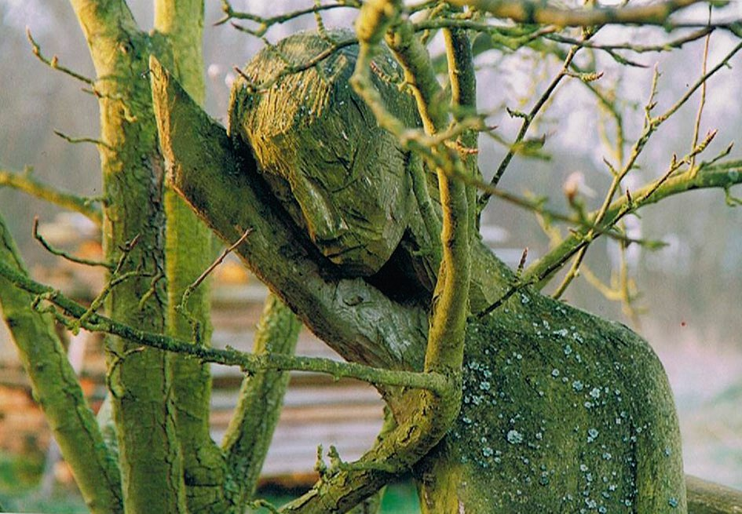

Seit uralten Zeiten und in allen Kontinenten wird die Kunst des Klagens von Frauen,
Müttern und Groß Müttern getragen und zelebriert.
Das Seminar Klagen wagen richtet sich an Frauen und Männer, die sich von belastenden Gefühlen befreien wollen.
Der kollektive Aus-Druck von Schmerz, Leid und Trauer ist ein zutiefst heilsamer, reinigender, notwendiger und Not wendender Prozess.
Einer gründlichen Aus-Atmung und Reinigung gleich kann der gesamte Organismus sich nach vollzogener Klage mit neuem Atem und Lebens-Strom versorgen.
Das Seminar bietet Raum und Zeit
für den Aus-Druck von Klage, Schmerz, Trauer, Wut, Jammer und Enttäuschung
zur Befreiung und Heilung der Seele und ihrer Körper-Gestalt.
Raum und Zeit für Selbst Erfahrung, Selbst Heilung,
ganzheitlichen Aus-Druck, Mit-Teilung,Gemeinsamkeit, Verbundenheit, Kreativität,
Neu-Gewinn von Lebens-Kraft und Freude.
25.3. 2016 von 12 bis 18 Uhr

Preis: 96 € / Anmeldung ist erforderlich:

